ПЕРВЫЙ ЛИСТ РАЗДЕЛА (такой же штамп должен быть в начале технологического и экономического раздела)
Изм.
Кол.уч
Лист
№докдок.
Подпись
Дата

Стадия

Лист

Листов
ДП 08.02.01 17-5 2022 ПЗ

Архитектурно-строительный раздел

Дипломник
Консульт.

Н.контр.

Руководит.

КСТ

У
1

4

1.АРХИТЕКТУРНО-СТРОИТЕЛЬНЫЙ РАЗДЕЛ
1.1. Характеристика района строительства.
Проектируемое здание находится в г. Красноярске, в I строительно-климатической зоне. Климат резко-континентальный. Зона влажности III-сухая. Преобладающее направление ветра юго-западное.
По снеговой нагрузке город находится в IIIрайоне. Нормативная снеговая нагрузка 150 кг/м², нормативная ветровая нагрузка 38 кг/м². Средняя температура наиболее холодной пятидневки -40°С. Средняя температура холодных суток -44°С.
Красноярск относится к району с сейсмической активностью не более шести балов по двенадцатибальной шкале, поэтому специальные антисейсмические мероприятия не требуются.
Площадка для строительства имеет спокойный рельеф местности. Грунты в основании фундаментов – супесь. Грунтовые воды отсутствуют. Глубина промерзания грунта 2,6-2,8м.
Начало строительства май 2022 года, окончание сентябрь 2022 года, ввод в эксплуатацию 2022 год.
В таблице 1 приведены данные для розы ветров по г. Красноярску.

Таблица 1 – Роза ветров
Период | С | СВ | В | ЮВ | Ю | ЮЗ | З | СЗ
Январь | 1 | 1 | 2 | 1 | 15 | 64 | 15 | 1
Июль | 4 | 9 | 10 | 3 | 11 | 41 | 16 | 6
Среднее | 2,5 | 5 | 6 | 2 | 13 | 52,5 | 15,5 | 3,5

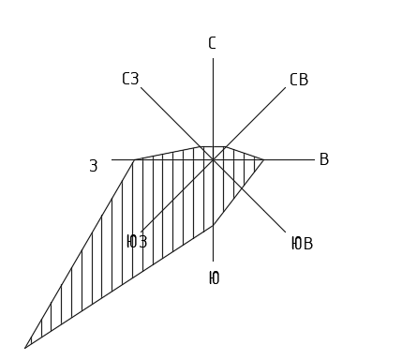
Рисунок 1 – Роза ветров

ШТАМП ДЛЯ ПОСЛЕДУЮЩИХ СТРАНИЦ (в любом разделе)
Изм.
Кол. у
Лист№ Док
Подпись
Дата
Лист
2
ДП 08.02.01 17-52022 ПЗ

1.2. Объемно-планировочное решение
Тип здания: жилое. Назначение: многоквартирный дом для малосемейных. Здание прямоугольной формы в плане, трехэтажное на 6 квартир для малосемейных.

